Cette fonction très puissante, permet ,**SANS DETERIORER LA QUALITE SONORE**,

de traiter un certain nombre d'anomalies du niveau sonore dans une piste :

* d'amplifier un passage où la voix a trop baissé par rapport au reste de la piste
* d'atténuer une exclamation ou un passage trop appuyé où le lecteur s'est un peu laissé emporter par son enthousiasme ….
* de supprimer une saturation ponctuelle visible sur le diagramme (sous réserve d'avoir coché la fonction « montrer la saturation » dans le menu « Affichage » d'Audacity)
* de corriger le niveau sonore d'une ou plusieurs pistes analysées par mp3Gain afin de le remettre dans les standards de la charte de Qualité.

Cette fonction agit **DANS LES DEUX SENS** :

- augmenter le niveau sonore : Amplification positive

- diminuer le niveau sonore : Amplification négative

Dans Audacity, affichez à l'écran la piste sur laquelle vous voulez travailler. Sélectionner la piste entière ou le segment où aura lieu la correction.

Dans la barre d'Outils, cliquez le menu **Effets**

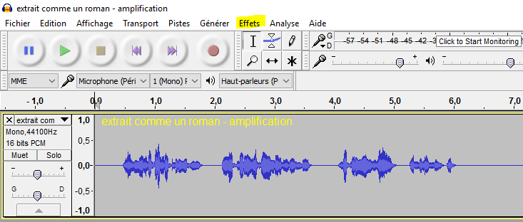

Choisissez **Amplification**

Vous obtenez la fenêtre suivante :

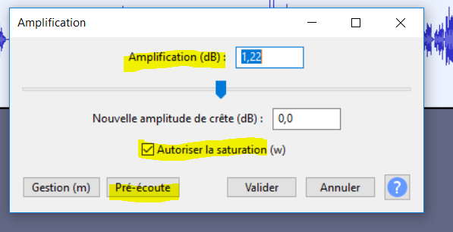

**Dans la case Amplification (dB)**: vous indiquerez de combien de décibels vous voulez AUGMENTER (valeur positive) ou DIMINUER (valeur négative) la piste ou la partie de piste considérée.

On peut aussi utiliser le curseur mais son maniement est moins précis...

La case « Nouvelle amplitude de crête (dB) s'incrémentera automatiquement

Cochez systématiquement la case « Autoriser la saturation »

En cliquant « Pré-écoute » vous pourrez écouter le résultat de votre action.

Si cela vous convient, cliquez OK, sinon, rectifiez votre valeur.

**Corriger des anomalies de niveau sonore sur une piste**

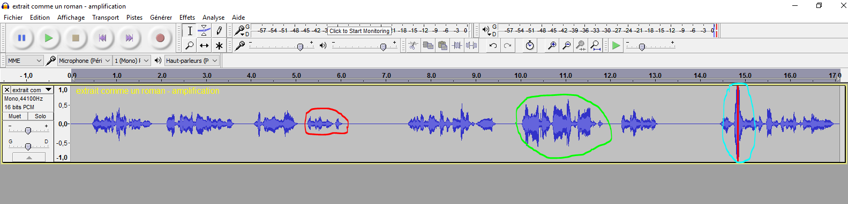

Dans cette piste, à l'écoute (mais aussi en voyant le diagramme), trois anomalies sonores sont repérées.

Un groupe de mots au niveau plus bas que ceux qui précèdent (entouré en rouge)

Il va donc falloir AUGMENTER son niveau.

Il faut tout d'abord le SELECTIONNER

Puis cliquer Effets et Amplification

Indiquer une amplification **positive** de 4 dB et après pré-écoute, valider par OK .

A l'écoute comme visuellement, le niveau sonore du groupe de mots est cohérent avec ceux qui précèdent.

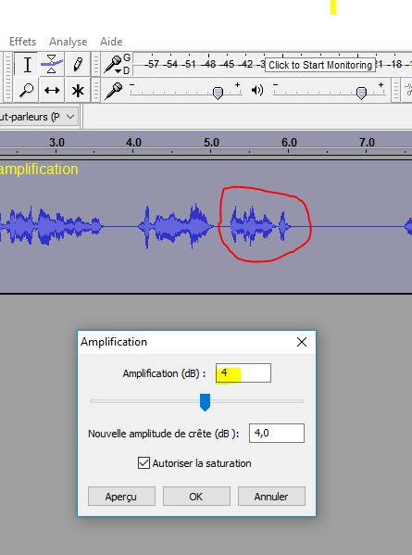

Un groupe de mots au niveau plus haut que ceux qui précèdent (entouré en vert)

Il va donc falloir DIMINUER son niveau.

Il faut tout d'abord le SELECTIONNER

Puis cliquer Effets et Amplification

Indiquer une amplification **négative** de 4 dB et après pré-écoute, valider par OK .

A l'écoute comme visuellement, le niveau sonore de ce groupe de mots est cohérent avec ceux qui précèdent.

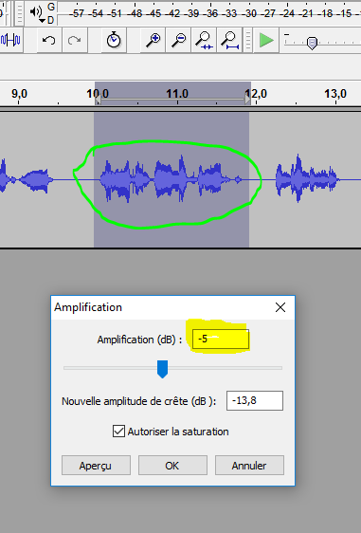

Une saturation apparaît (entourée en bleu)

Avec le zoom, grossir au maximum l’endroit où se situe le trait rouge qui repère la saturation

Sélectionner LE PLUS PETIT MORCEAU DE PISTE POSSIBLE autour de la saturation

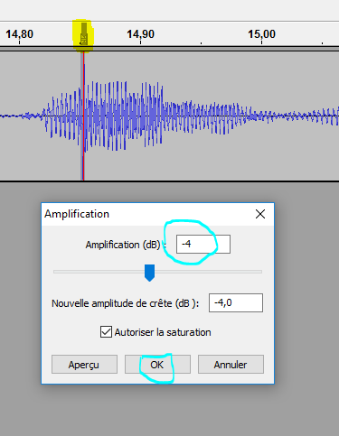

Dans la barre d’outils d’Audacity, cliquer «**Effets** » puis « **Amplification** »

Dans la boîte de dialogue, demander une amplification **négative** de -4 dB par exemple ; il ne faut pas qu’à l’écoute, la baisse de niveau sonore à cet endroit puisse être remarquée…

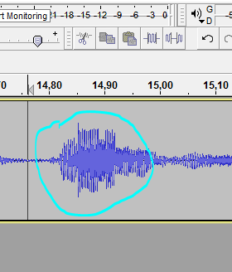

Cliquer sur **OK**.

Audacity applique l’amplification négative et le diagramme apparait rectifié :

Le résultat peut se juger à l’œil ou en écoutant la partie de piste concernée.

* S’il est jugé satisfaisant, il ne reste plus qu’à exporter à nouveau la piste avec le même numéro.
* S’il ne convient pas, dans la barre d’outils d’Audacity, cliquer « **Edition** » et « **Annuler** **l’Amplification** » et ……. Recommencer avant d’exporter.

Si la piste présente plusieurs anomalies ou saturations, il suffit d’appliquer la procédure successivement à chacune d’elle sans fermer la piste avant d’exporter définitivement

**Corriger le niveau sonore moyen d'une piste après analyse avec mp3Gain**

Dans l'analyse effectuée précédemment sur « Adieu Volodia », la piste 010 par exemple présentait un niveau sonore moyen de 85,1 dB et mp3Gain indiquait qu'il manquait 3 dB pour atteindre la valeur cible normale de 88,5 dB que nous avons paramétrée.

Il va donc falloir augmenter son niveau sonore de 3 dB.  
On utilise la commande « Amplification » d’Audacity.

1 – Ouvrir la piste dans Audacity et la sélectionner entièrement par CTRL+A ou en cliquant la case « Sélection » à gauche du diagramme pour les versions 2.4 d’Audacity

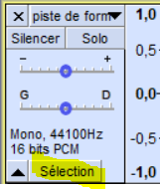

2 - Dans la barre d’outils, cliquer **Effets**, puis **Amplification**

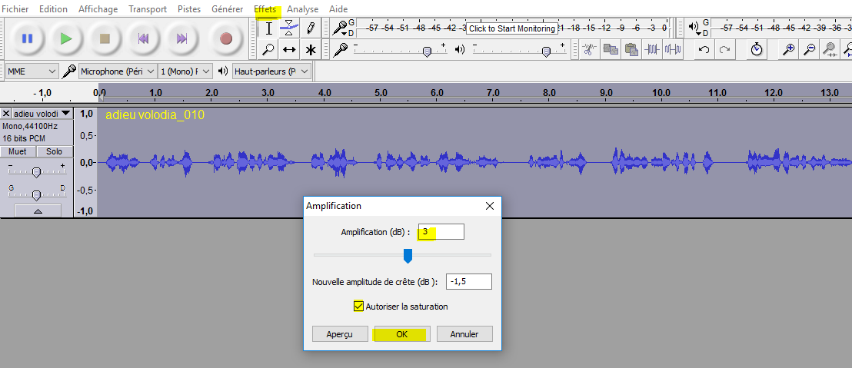

On obtient la boite de dialogue ci-contre :

3 – Remplacer la valeur d’amplification par défaut par 3 dB qui est le niveau fixé

4 – Cocher la case « Autoriser la saturation » obligatoire dès que l’on souhaite une amplification supérieure à 1,5 dB

5 – Cliquer OK

6 – Audacity effectue l’amplification et la piste 010 présente le profil suivant :

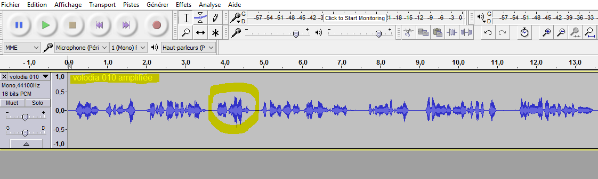

**6 –** Exporter cette la piste 010 dans le dossier-livre et **sous le même numéro**

(sans tenir compte de l’avertissement d’Audacity…)

pour qu’elle écrase la piste 010 antérieure.

 ***Etre très attentif à la sauvegarde des pistes ainsi corrigées :***

***bien veiller à ce qu’elles soient dans le même dossier-livre et sous le même numéro…***

***sous peine de mélange ou de grand désordre !!!!***

**7** – Vérifier dans mp3Gain si l’amplification a été correctement réalisée :

* Lancer mp3Gain
* Cliquer « **Ajouter fichiers »**
* Aller chercher sur le bureau le dossier-livre et à l’intérieur la piste 010

* Cliquer OK pour qu’elle s’affiche à l’écran
* Cliquer « **Analyse piste** » pour que mp3 Gain affiche le nouveau niveau sonore